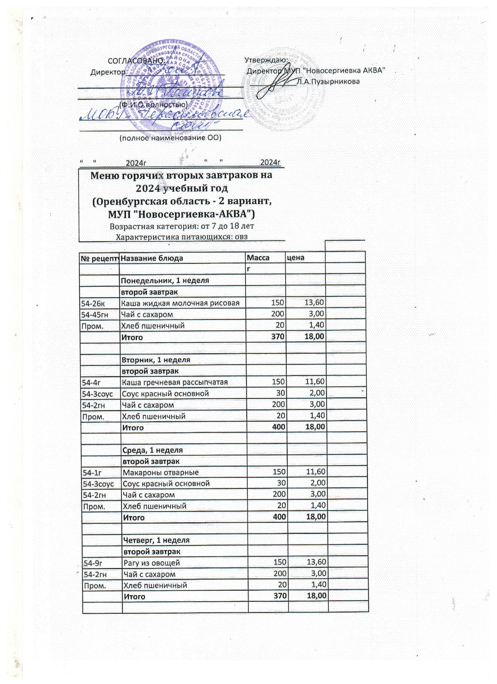
 | Пятница, 1 неделя
 | второй завтрак
54-16к | Каша "Дружба" | 150 | 13,60
54-2гн | Чай с сахаром | 200 | 3,00
Пром. | Хлеб пшеничный | 20 | 1,40
 | Итого | 370 | 18,00
 | Понедельник, 2 неделя
 | второй завтрак
54-16к | Каша "Дружба" | 150 | 13,60
54-2гн | Чай с сахаром | 200 | 3,00
Пром. | Хлеб пшеничный | 20 | 1,40
 | Итого | 370 | 18,00
 | Вторник, 2 неделя
 | второй завтрак
54-4г | Каша гречневая рассыпчатая | 150 | 11,60
54-3соус | Соус красный основной | 30 | 2,00
54-2гн | Чай с сахаром | 200 | 3,00
Пром. | Хлеб пшеничный | 20 | 1,40
 | Итого | 400 | 18,00
 | Среда, 2 неделя
 | второй завтрак
54-11г | Картофельное пюре | 150 | 11,60
54-3соус | Соус красный основной | 30 | 2,00
54-2гн | Чай с сахаром | 200 | 3,00
Пром. | Хлеб пшеничный | 20 | 1,40
 | Итого | 400 | 18,00
 | Четверг, 2 неделя
 | второй завтрак
54-26г | Рис с овощами | 150 | 13,60
54-2гн | Чай с сахаром | 200 | 3,00
Пром. | Хлеб пшеничный | 20 | 1,40
 | Итого | 370 | 18,00
 | Пятница, 2 неделя
 | второй завтрак
54-27к | Каша жидкая молочная манная | 150 | 13,60
54-2гн | Чай с сахаром | 200 | 3,00
Пром. | Хлеб пшеничный | 20 | 1,40
 | Итого | 370 | 18,00
 |  | Масса
 |  | г
 | Средние показатели за доп.завтрак | 312

